Slavnost Nanebevstoupení Páně A
Nanebevstoupení Pána Ježíše
1. čtení
Podle Sk 1, 1 - 11
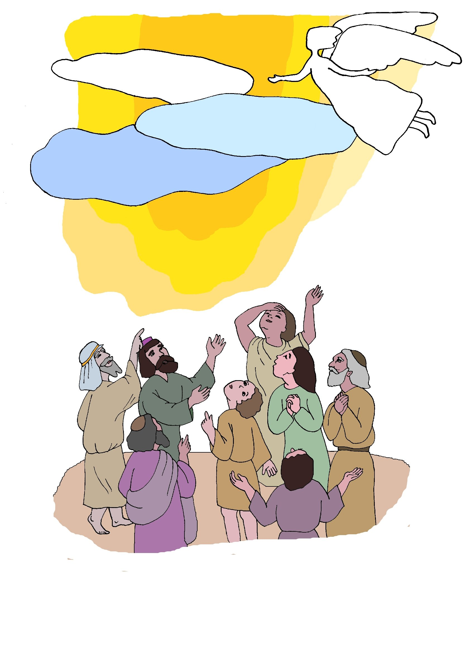
Když Pán Ježíš vstal z mrtvých, čtyřicet dní se ukazoval učedníkům a mluvil s nimi o Božím království. Slíbil jim, že za několik málo dní jim pošle Ducha svatého.
Učedníci mu ale stále nerozuměli a mysleli si, že království, o kterém mluví, bude takové, jaké bylo v Izraeli za krále Davida. Proto se ho učedníci ptali: „Uděláš tedy teď, aby byl Izrael zase svobodným královstvím?“
Pán Ježíš jim odpověděl: „Takovou věc vy znát nepotřebujete. O tom rozhoduje Pán Bůh. Ale až na vás sestoupí Duch svatý, stanete se mými svědky a budete o mně vyprávět všem lidem na světě.“
Když to Pán Ježíš dopověděl, byl před jejich očima zdvižen ze země a zastínil ho oblak.
Učedníci se za ním dívali. Najednou stáli vedle nich dva muži v bělostných šatech a řekli: „Proč tu tak stojíte a hledíte k nebi? Právě tak, jak jste viděli Pána Ježíše odcházet, zase jednou přijde.“

Evangelium
Podle Mt 28, 16 – 20
Jedenáct učedníků odešlo do Galileje a vystoupili na horu, kterou jim Pán Ježíš určil. Tam se s ním setkali. Když ho uviděli, klaněli se mu.
Pán Ježíš jim řekl: „Je mi dána veškerá moc na nebi i na zemi. Jděte tady do světa, říkejte o mně lidem a získejte za učedníky všechny národy. Křtěte je ve jménu Otce i Syna i Ducha svatého. Učte je plnit všechno, o čem jsem vám říkal. Já jsem s vámi pořád, až do konce světa.“

